KẾ HOẠCH HOẠT ĐỘNG HỌC CHI TIẾT
NHÁNH 3. TẾT CỔ TRUYỀN
Thời gian thực hiện: Từ 09/02 đến 14/02/2026
Giáo viên thực hiện: Đỗ Thị Xuân Thư

Thứ 2, ngày 09 tháng 02 năm 2026
Lĩnh vực phát triển : Phát triển thẩm mỹ
Đề tài: VĐ TTC: Sắp đến tết rồi - Hoàng Vân
HN: Ngày tết quê em - Tứ Huy
Mục đích-Yêu cầu | Chuẩn bị và tiến hành
*Kiến thức:  - Trẻ nhớ tên bài hát, tên tác giả, hiểu nội dung bài hát “Sắp đến tết rồi” và bài “Ngày tết quê em”.  - Trẻ biết vỗ tay theo tiết tấu chậm bài: Sắp đến tết rồi  - Biết cách chơi trò chơi “Hát theo hình vẽ”  - Trẻ tự tin biểu diễn trước tập thể (SEL)  - Quyền : Mọi trẻ đều được tham gia vào các hoạt động phù hợp với khả năng và được hỗ trợ giúp đỡ khi gặp khó khăn.  * Kỹ năng:  - Hát rõ lời, hát đúng giai điệu bài “Sắp đến tết rồi”.  - Vỗ tay theo tiết tấu chậm chính xác, nhịp nhàng, khớp với nhịp điệu của bài hát.  - Lắng nghe và cảm nhận được giai điệu rộn ràng, vui tươi của bài “Ngày tết quê em”.  - Biết chơi trò chơi “Hát theo hình vẽ”  *Thái độ  - Giáo dục trẻ biết yêu quý và tự hào về ngày tết cổ truyền của dân tộc.  - Giáo dục trẻ một số hành vi cư xử phù hợp khi khách đến nhà, khi đi chúc tết hoặc khi được nhận lì xì. | I. Chuẩn bị:  1. Chuẩn bị của cô  - Nhạc bài hát: Sắp đến tết rồi, Ngày tết quê em  - Các hình ảnh  - Tranh ảnh các hoạt động của ngày tết nguyên đán. Dụng cụ âm nhạc  2. Chuẩn bị của trẻ  - Dụng cụ âm nhạc  II.Tiến hành  1,Ổn định  - Cho trẻ đọc bài thơ “Hoa đào”.  - Trò chuyện về bài thơ.  - Xem tranh ảnh về các hoạt động của ngày tết trên máy tính.  2. Nội dung  HĐ1: Hát và vỗ tay theo tiết tấu chậm bài “Sắp đến tết rồi”  - Cô cho trẻ ghe 1 đoạn nhạc và cho trẻ đoán đó là bài hát gì và do ai sáng tác  - Cô khẳng định lại  - Cô cho cả lớp hát lại 1-2 lần  - Cô giới thiệu ND: “Bài hát nói lên niềm vui, niềm hân hoan, mong đợi khi tết sắp đến. Mỗi khi tết đến các em nhỏ được may áo mới, được lớn thêm một tuổi, sẽ càng khôn lớn và ngoan ngoãn, lễ phép hơn”.  - Bài hát sẽ được hay hơn nếu được kết hợp với vận động VTTTC  - Cô vừa hát vừa vỗ tay theo tiết tấu chậm cho trẻ quan sát.  - Cô dạy trẻ VT TTC  - Trẻ cùng hát và vỗ tay cùng cô  - Các tổ, cá nhân thay phiên hát và vỗ tay theo tiết tấu chậm kết hợp với dụng cụ âm nhạc  + Cô vừa dạy các con bài hát gì và kết hợp với vận động gì?  + Bài hát do ai sáng tác?  HĐ2: Nghe hát bài “Ngày tết quê em”  - Cô hát diễn cảm và biểu diễn minh họa cho trẻ xem.  - Cô giảng nội dung  - Cô mở nhạc cho trẻ nghe, cùng vận động minh họa theo bài hát.  HĐ3: Trò chơi “Hát theo hình vẽ”.  - Cô giới thiệu và hướng dẫn cách chơi: Các cháu lên rút hình vẽ, nói tên bài hát và hát bài hát có nội dung như hình vẽ miêu tả.  3.Kết thúc  - Trẻ chơi, cô nhận xét.
* Đánh giá nhận xét cuối ngày và các tình huống phát sinh
1. Về tình trạng sức khỏe của trẻ

+ Điều chỉnh:

2. Về trạng thái cảm xúc, thái độ và hành vi của trẻ

+ Điều chỉnh:

3. Về kiến thức, kỹ năng của trẻ

+ Điều chỉnh:

Thứ 3 ngày 10 tháng 02 năm 2026
Lĩnh vực phát triển: Phát triển nhận thức
Đề tài: Tìm hiểu về ngày tết cổ truyền (5E)
Mục đích-Yêu cầu | Chuẩn bị và tiến hành
* Khoa học:  - Trẻ nhận biết được ngày tết nguyên đán là ngày tết cổ truyền của dân tộc, biết được một số phong tục tập quán đón tết của người Việt Nam  *Công nghệ:  - Trẻ biết cùng cô sử dụng đồ dùng, dụng cụ trong quá trình khám phá: bút,…  * Kỹ thuật:  - Trẻ bày mâm ngũa quả  * Toán:  - Trẻ biết về ngày  *Ngôn ngữ  - Nghe , hiểu, biểu đạt  * Các kỹ năng thế kỷ XXI:  - Trẻ có kĩ năng hợp tác, làm việc nhóm cùng nhau thảo luận và chia sẻ. | I/ Chuẩn bị:  - Các loại quả, đĩa  - Bảng ghi chép kết quả khám phá của 3 nhóm trẻ.  II Tiến hành  E1: Gắn kết  - Cô cùng trẻ hát bài hát: Sắp đến tết rồi  - Con vừa hát bài hát gì? Bài hát nói về ngày gì?  - Con biết gì về ngày tết nguyên đán?  - Vậy hôm nay chúng ta sẽ cùng nhau tìm hiểu về ngày tết Nguyên Đán nhé!  E2. Khám phá  Tìm hiểu về ngày Tết  - Cô giới thiệu bảng ghi chép và hướng dẫn trẻ cách ghi chép khi khám phá thảo luận.  - Cô giới thiệu bảng khảo sát:  Bảng ghi chép kết quả khám phá  Trang phục  Ngày  1, 2, 3, 4, 5  Tết  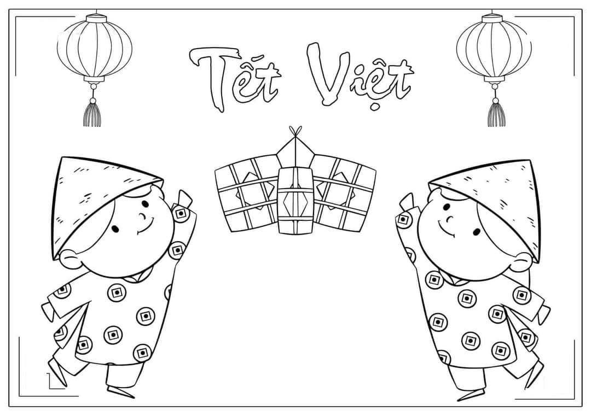  Hoa  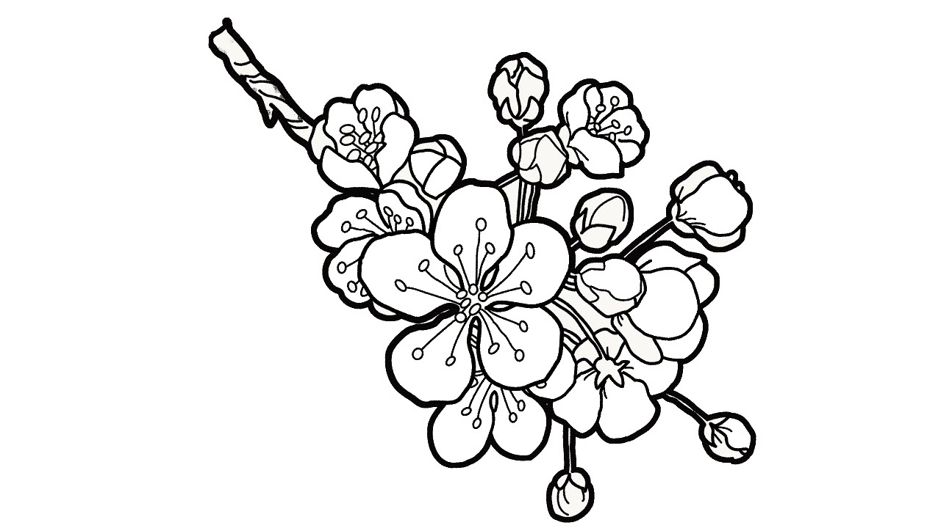  Bánh  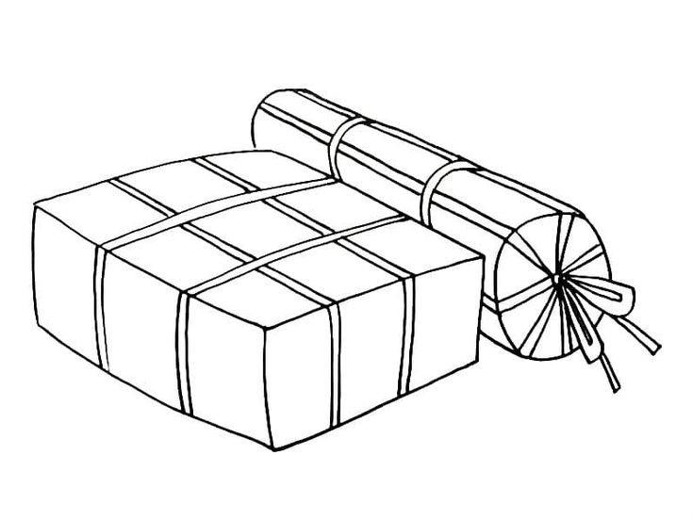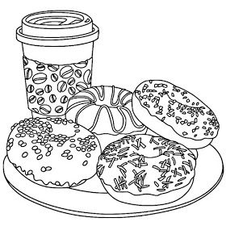  - Chia trẻ về các nhóm: cô mời trẻ lên lấy bảng và bút về nhóm của mình và làm bảng khảo sát  E3: Giải thích:  - Cô mời nhóm 1 lên thuyết trình về bảng ghi chép kết quả của đội mình nào. (Lần lượt cô gọi nhóm 2 rồi nhóm 3).  - Cô kiểm tra bảng kết quả của cả 3 nhóm. Nếu trong bảng kết quả chưa thể hiện đầy đủ, cô sẽ đưa ra câu hỏi gợi mở cho trẻ. Với một số câu hỏi sau:  + Ngày Tết bắt đầu là ngày số mấy? Trang phục ngày Tết là gì?  + Bánh thường gói vào ngày Tết là bánh gì? Hoa tượng trưng cho ngày Tết là hoa gì?  + Ngày tết thường có phong tục gì?  KQ: Ngày Tết là ngày mùng 1 và là ngày đầu tiên của năm. Trang phục thường mặc trong ngày tết là áo dài đỏ, bánh gói trong dịp Tết là bánh chưng, hoa tượng trưng cho ngày Tết là hoa đào, mai. Ngày Tết có phong tục chúc Tết và lì xì.  E4. Củng cố - mở rộng  Bé yêu trổ tài: Làm phong bao lì xì ngày Tết  - Mỗi khi tết đến chúng mình đi chúc tết ông bà sẽ được ông bà tặng gì cho chúng mình?  - Thế chúng mình đã thấy lì xì chưa? Vậy các con hãy cùng nhau làm lì xì ngày Tết nhé!  - Cô cho trẻ lấy đồ dùng và về bàn làm lì xì  * Giáo dục trẻ.  E5. Đánh giá  - Đánh giá quá trình trẻ thực hiện  - Hôm nay các con tìm hiểu về ngày gì? Các con thấy như thế nào ?
* Đánh giá nhận xét cuối ngày và các tình huống phát sinh
1. Về tình trạng sức khỏe của trẻ

+ Điều chỉnh:
2. Về trạng thái cảm xúc, thái độ và hành vi của trẻ

+ Điều chỉnh:

3. Về kiến thức, kỹ năng của trẻ

+ Điều chỉnh:

Thứ 4 ngày 11 tháng 02 năm 2026
Lĩnh vực phát triển : Phát triển ngôn ngữ
Đề tài: Dạy trẻ đọc thuộc thơ: Tết đang vào nhà
Mục đích – yêu cầu | Chuẩn bị và tiến hành
*Kiến thức :  - Trẻ biết đọc thơ cùng cô trình bày từ đầu đến hết bài thơ.  - Nhớ được tên bài thơ , tên tác giả  - Hiểu được nội dung của bài thơ  - Quyền tham gia vào các hoạt động phù hợp với khả năng và được hỗ trợ giúp đỡ khi gặp khó khăn.  - Trẻ biết dùng lời nói lễ phép, thân thiện khi giao tiếp.(SEL)  *Kỹ năng  - Trẻ thuộc bài thơ biết đọc diễn cảm  - Biết trả lời các câu hỏi của cô rõ lời  - Biết chơi trò chơi theo sự hướng dẫn của cô  *Thái độ  - Giáo dục trẻ biết yêu quý và giữ gìn phong tục tập quán của nhân dân ta trong ngày tết cổ truyền của dân tộc  - Trẻ thêm yêu gia đình, quê hương đất nước  - Trẻ tích cực trong giờ học | I.CHUẨN BỊ  1. Đồ dùng của cô  - Máy tính, hình ảnh về ngày tết, tranh minh họa nội dung bài thơ, cành hoa đào, cành hoa mai  - Nhạc bài hát: Sắp đến tết rồi – Hoàng Vân  - Mũ hoa đào, hoa mai cho trẻ  2. Đồ dùng của trẻ  - Trang phục gọn ngàng  - Tâm thế sẵn sàng vào tiết học  II.Tiến hành  1.Ổn định  - Vận động theo lời bài hát: Sắp đến tết rồi.  - Trò chuyện với trẻ về bài hát  - Cô giới thiệu bài thơ  2.Nội dung  HĐ1: Dạy trẻ đọc thuộc thơ: Tết đang vào nhà.  - Cô đọc thơ diễn cảm lần 1.  - Cô giảng nội dung, giảng từ khó  - Cô đọc diễn cảm lần 2, kết hợp cho trẻ xem tranh trên máy tính.  - Cô cho cả lớp đọc 2 – 3 lần  - Cô cho từng tổ đọc  - Cô cho từng nhóm đọc (Chú ý sửa sai)  - Cô mời cá nhân trẻ đọc  HĐ2. Đàm thoại, trích dẫn và dạy trẻ đọc thơ  - Đàm thoại dưới dạng trò chơi: Ô cửa bí mật  + Cách chơi: Trên hệ thống của cô có 5 câu hỏi. Khi cô đọc song câu hỏi, thì các con hãy dùng xắc xô để giành quyền trả lời cho đội mình.  + Luật chơi: là đội nào trả lời được nhiều câu hơn và giành được nhiều hoa hơn sẽ là đội chiến thắng.  - Ô cửa số 1: Các con vừa đọc bài thơ gì và của tác giả nào ?  - Ô cửa số 2: Trong bài thơ có nhắc đến loại hoa gì và màu sắc như thế nào?  - Ô cửa số 3: Các thành viên trong gia đình thường làm gì để đón tết?  - Ô cửa số 4: Khi đến tết thì con người và cảnh vật như thế nào?  - Nhận xét và tuyên bố đội thắng cuộc.  - Giáo dục trẻ  HĐ 3. Củng cố  - Trò chơi: “ Kết hoa nào quả đó”  - Cách chơi: Cô có 1 số hoa và một số quả tương ứng với hoa, các con vừa đi vừa hát, khi nghe hiệu lệnh của cô “ Kết hoa nào quả đó” thì bạn nào có hoa gì sẽ kết với quả tương ứng. Cô nhận xét và đánh giá trò chơi  3.Kết thúc  - Nhận xét, đánh giá giờ học, nhắc trẻ về nhà học thuộc bài thơ
* Đánh giá nhận xét cuối ngày và các tình huống phát sinh
1. Về tình trạng sức khỏe của trẻ

+ Điều chỉnh:

2. Về trạng thái cảm xúc, thái độ và hành vi của trẻ

+ Điều chỉnh:

3. Về kiến thức, kỹ năng của trẻ

+ Điều chỉnh:

Thứ 5 ngày 12 tháng 02 năm 2026
Lĩnh vực phát triển: Phát triển thể chất
Đề tài: Ném trúng đích nằm ngang
Mục đích-Yêu cầu | Chuẩn bị và tiến hành
*Kiến thức:  - Trẻ thực hiện được bài vận động: Ném trúng đích nằm ngang  - Biết chơi trò chơi và chơi đúng luật  - Trẻ hiểu về quyền được vui chơi, giải trí: Mọi trẻ đều được vui chơi vào các hoạt động do cô giáo tổ chức.  Kỹ năng:  - Rèn kỹ năng quan sát, chú ý có chủ định .  - Rèn kỹ năng ném trúng đích nằm ngang.  - Rèn tính kiên trì, mạnh dạn, nhanh nhẹn, rèn luyện thể lực, phát triển cơ chân.  - Rèn kỹ năng hợp tác với bạn bè, chơi trò chơi vận động.  * Thái độ:  - Trẻ hứng thú, tích cực chủ động tham gia các hoạt động.  - Có tinh thần đoàn kết, ý thức kỷ luật trong luyện tập. | I. CHUẨN BỊ  1. Đồ dùng của cô:  - Trang phục thể dục gọn gàng, đi giầy.  - Địa điểm tập bằng phẳng, sạch sẽ.  - Túi cát, sắc xô, đích nằm ngang  - Nhạc bài hát: “Sắp đến tết rồi”  2.Đồ dùng của trẻ:  - Trang phục gọn gàng. Túi cát  II. Tiến hành  1.ổn định  - Giới thiệu chương trình bé khoẻ, bé đẹp  2. Nội dung  HĐ1: Khởi động  - Cho trẻ đi các kiểu chân, chạy nhanh, chạy chậm theo nhịp xắc xô.  HĐ2: Trọng động  + Phần thi thứ nhất: Bé khỏe bé đẹp  - Bài tập phát triển chung: Trẻ tập bài tập PTC kết hợp nhạc “ Sắp đến tết rồi”. Nhấn mạnh: ĐT tay  + Phần thi thứ 2: Bé khéo léo  *Vận động cơ bản: Ném trúng đích nằm ngang.  - Cho trẻ trải nghiệm VĐCB  + Lần 1: Cô làm mẫu hoàn chỉnh  + Lần 2: Cô làm mẫu kết hợp phân tích các động tác.  + Trẻ thực hiện bài tập:  - Lần lượt bắt đầu từ hai trẻ đầu hàng lên tập đến hết  - Lần 2: Thi đua giữa 2 tổ  - Cô hỏi trẻ tên vận động vừa học  + Phần thi thứ 3:TCVĐ: Chuyền bóng qua đầu  + Cách chơi: Hai đội xếp thành 2 hàng dọc bạn đầu hàng cầm bóng bằng hai tay giơ cao lên đầu khi có hiệu lệnh bạn đầu hàng chuyền lần lượt cho các bạn phía sau mình đến bạn cuối hàng và bạn cuối hàng cầm bóng chạy lên đưa cho cô, đội nào chuyền xong trước sẽ dành chiến thắng  + Luật chơi: Không được làm rơi bóng và phải chuyền lần lượt từng người một.  HĐ 3: Hồi tĩnh  - Cho trẻ đi nhẹ nhàng 1- 2 vòng sân, thả lỏng cơ thể, hít thở đều theo nhạc.  3.Kết thúc:  - Cô nhận xét động viên trẻ
* Đánh giá nhận xét cuối ngày và các tình huống phát sinh
1. Về tình trạng sức khỏe của trẻ

+ Điều chỉnh:

2. Về trạng thái cảm xúc, thái độ và hành vi của trẻ

+ Điều chỉnh:

3. Về kiến thức, kỹ năng của trẻ

+ Điều chỉnh:

Thứ 6 ngày 13 tháng 02 năm 2026
Lĩnh vực phát triển : Phát triển thẩm mỹ
Đề tài: Dạy trẻ nặn cái bánh chưng
Các lĩnh vực hướng tới | Chuẩn bị và tiến hành
* Kiến thức:  - Trẻ biết nhào đất, chia đất, đập 4 cạnh làm bánh hình vuông giống bánh chưng  - Trẻ có quyền được bày tỏ ý kiến và được tôn trọng ý kiến, được tự do lựa chọn khu vực hoạt động, được tham gia vào các nhóm chơi, được ra quyết định  - SEL: Trẻ biết thể hiện cảm xúc khi nặn. Trẻ biết khen ngợi và động viên bạn khi bạn hoàn thành sản phẩm nghệ thuật.  * Kỹ năng:  + Rèn luyện sự khéo léo của đôi bàn tay, kết hợp giữa mắt và tay tạo ra sản phẩm.  * Thái độ:  + Trẻ biết giữ gìn sản phẩm của mình làm ra, đoàn kết trong khi chơi | I. Chuẩn bị  1. Chuẩn bị của cô:  - Đất nặn. Bảng con. Khăn lau tay  - Đĩa nhạc bài “Sắp đến tết rồi”  2. Chuẩn bị của trẻ:  - Bàn, ghế cho trẻ.  - Đất nặn. Bảng con.  II. Tiến hành  1. Ổn định  - Trò chuyện về bánh, mứt tết, kẹo trong ngày tết  - Ngày tết các con thích bánh gì?  - Con đã được ăn bánh chưng chưa?  - Các con ơi sắp đến tết rồi cô cháu mình hãy làm thật nhiều bánh bánh chưng nhé!  2. Nội dung  HĐ1: Quan sát, đàm thoại  + Quan sát vật mẫu  - Cô có gì đây?  - Bánh chưng có dạng hình gì? Màu gì?  - Đây được gọi là cái gì?  + Quan sát mẫu cô nặn  - Cô có gì đây?  - Bánh chưng có dạng hình gì?  - Bánh chưng này được cô làm từ gì?  - Làm cách nào để cô nặn được chiếc bánh chưng như thế này?  - Mời trẻ lên làm thử  - Cô khái quát lại. Nói lại cách nặn bánh chưng  - Hỏi ý tưởng của trẻ.  HĐ2: Trẻ thực hiện  - Cô quan sát trẻ làm  - Khích lệ trẻ.  - Con làm gì?  - Để làm gì?  - Nặn như thế nào nhỉ?  HĐ3: Trưng bày sản phẩm  - Cô cho trẻ cầm sản phẩm của mình lên.  - Cô cho trẻ nhận xét, cô nhận xét chung, tuyên dương trẻ.  3. Kết thúc:  Cô và trẻ hát bài “Sắp đến tết rồi” rồi ra chơi.
* Đánh giá nhận xét cuối ngày và các tình huống phát sinh
1. Về tình trạng sức khỏe của trẻ

+ Điều chỉnh:

2. Về trạng thái cảm xúc, thái độ và hành vi của trẻ

+ Điều chỉnh:

3. Về kiến thức, kỹ năng của trẻ

+ Điều chỉnh:

Thứ 7 ngày 14 tháng 02 năm 2026
Lĩnh vực phát triển : Phát triển ngôn ngữ
Đề tài:Ôn Dạy trẻ đọc thuộc thơ: Tết đang vào nhà
Mục đích-Yêu cầu | Chuẩn bị và tiến hành
*Kiến thức :  - Trẻ biết đọc thơ cùng cô trình bày từ đầu đến hết bài thơ.  - Nhớ được tên bài thơ , tên tác giả  - Hiểu được nội dung của bài thơ  - Quyền tham gia vào các hoạt động phù hợp với khả năng và được hỗ trợ giúp đỡ khi gặp khó khăn.  - Trẻ biết dùng lời nói lễ phép, thân thiện khi giao tiếp.(SEL)  *Kỹ năng  -Trẻ thuộc bài thơ biết đọc diễn cảm  -Biết trả lời các câu hỏi của cô rõ lời  -Biết chơi trò chơi theo sự hướng dẫn của cô  *Thái độ  -Giáo dục trẻ biết yêu quý và giữ gìn phong tục tập quán của nhân dân ta trong ngày tết cổ truyền của dân tộc  -Trẻ thêm yêu gia đình, quê hương đất nước  -Trẻ tích cực trong giờ học | I. Chuẩn bị  1. Đồ dùng của cô  - - Máy tính, hình ảnh ngày Tết, tranh minh họa bài thơ.  - - Cành hoa đào, cành hoa mai.  - - Mũ hoa đào, hoa mai cho trẻ.  - - Nhạc bài hát: “Sắp đến Tết rồi” – Hoàng Vân.  2. Đồ dùng của trẻ  - - Trang phục gọn gàng.  - - Tâm thế vui vẻ, sẵn sàng tham gia tiết ôn luyện.  II. Tiến hành  1. Ổn định  - - Cô và trẻ vận động theo nhạc bài “Sắp đến Tết rồi”.  - - Trò chuyện ngắn:  - - Bài hát nói về ngày gì?  - - Khi Tết đến, con thấy có gì vui?  => Cô dẫn dắt:“Hôm nay cô và các con sẽ ôn lại bài thơ rất hay nói về ngày Tết mà chúng mình đã được học.”  2.Nội dung  Hoạt động 1: Ôn luyện đọc thơ “Tết đang vào nhà”  - - Cô đọc thơ diễn cảm 1 lần.  - - Cô nhắc lại ngắn gọn nội dung, giải thích nhanh từ khó.  - - Cô đọc lần 2 kết hợp cho trẻ xem tranh minh họa.  -Trẻ ôn luyện đọc thơ  - - Cả lớp đọc thơ 2 lần.  - - Tổ đọc thơ.  - - Nhóm đọc thơ (cô chú ý sửa sai phát âm).  - - Mời 2–3 cá nhân trẻ đọc diễn cảm.  Hoạt động 2: Trò chơi ôn luyện ngôn ngữ  Trò chơi 1: “Đọc thơ tiếp sức”  - Cách chơi:  - - Cô chia lớp thành 2 đội.  - - Mỗi bạn trong đội đọc 1 dòng thơ, đọc nối tiếp nhau.  - - Luật chơi:  - - Đội đọc đúng, không ngắt quãng là đội thắng.  => Cô nhận xét, tuyên dương đội thắng.  Hoạt động 3: Trò chơi củng cố  Trò chơi 2: “Ô cửa bí mật”  - - Cách chơi:  - - Cô đưa ra 4 ô cửa câu hỏi.  - - Trẻ dùng xắc xô giành quyền trả lời cho đội mình.  Nội dung câu hỏi:  - Ô cửa 1: Con vừa đọc bài thơ gì? Của tác giả nào?  - Ô cửa 2: Trong bài thơ có những loại hoa gì?  - Ô cửa 3: Gia đình thường làm gì để đón Tết?  - Ô cửa 4: Khi Tết đến, con người và cảnh vật như thế nào?  - Cô nhận xét, tuyên bố đội thắng cuộc.  - Giáo dục trẻ biết yêu quý ngày Tết, yêu gia đình.  Hoạt động 4: Trò chơi vận động củng cố  Trò chơi 3: “Kết hoa nào – quả đó”  - Cách chơi:  - - Trẻ vừa đi vừa hát.  - - Khi nghe hiệu lệnh, trẻ tìm quả phù hợp với hoa mình cầm.  - Luật chơi:  - - Kết đúng hoa – quả sẽ được khen.  3.Kết thúc  - - Cô nhận xét, đánh giá giờ học.  - - Nhắc trẻ về nhà đọc lại bài thơ cho ông bà, bố mẹ nghe.

* Đánh giá nhận xét cuối ngày và các tình huống phát sinh
1. Về tình trạng sức khỏe của trẻ

+ Điều chỉnh:

2. Về trạng thái cảm xúc, thái độ và hành vi của trẻ

+ Điều chỉnh:

3. Về kiến thức, kỹ năng của trẻ

+ Điều chỉnh:

ĐÁNH GIÁ NHẬN XÉT CUỐI CHỦ ĐỀ NHÁNH 3: TẾT CỔ TRUYỀN

Xác nhận của BGH Xác nhận của TTCM Người lập kế hoạch

Đỗ Thị Xuân Thư

